附件：

长乐区金峰金港路北侧片区土地征收
成片开发方案

一、编制依据
依据《中华人民共和国土地管理法》（2019年修正版）、《土地征收成片开发标准（试行）》、《国土空间调查、规划、用途管制用地用海分类指南（试行）》、《长乐区土地利用总体规划（2006-2020）调整完善方案》、《福州市临空经济区西片区控制性详细规划》、《关于长乐区2020年国民经济和社会发展计划执行情况与2021年计划草案的报告》编制《长乐区金峰金港路北侧片区土地征收成片开发方案》。

二、基本情况
本片区涉及金峰镇的前林村、三星村，共1个镇2个村；范围面积12.1816公顷。其中前林村集体土地面积3.8968公顷，三星村集体土地面积6.7853公顷，使用国有建设用地1.4995公顷。片区东临胪峰大道，西至西环路，南靠峰院针织，北至福渡线。
农用地面积为9.0509公顷（其中耕地面积8.6249公顷），占成片开发范围的74.30%；建设用地面积为2.7540公顷，占成片开发范围的22.61%；未利用地面积为0.3767公顷，占成片开发范围的3.09%。

三、项目的必要性
本片区的成片开发是完善金峰镇城镇功能，带动地区产业发展的重要片区。也满足推动金峰镇整体环境与公共服务能力提升的需要。同时土地要素保障是高质量发展不可或缺的核心，因此本片区的成片开发还是保障“十四五”期间土地资源要素供应的需要。

四、规划土地用途分析
本方案用地总面积12.1816公顷，其中居住用地用途面积7.1636公顷，实现居住功能；交通运输用地用途面积4.0384公顷，实现交通运输功能；绿地与开敞空间用地用途面积0.9796公顷，实现绿化功能。

五、公益性用地情况
公益性用地包含交通运输用地用途、绿地与开敞空间用地用途等，合计5.0180公顷，占用地总面积的41.19%，符合自然资规〔2020〕5号文规定。

六、规划符合情况
本方案符合国民经济和社会发展规划的发展定位、要求，有利于完成规划目标、任务，已纳入国民经济和社会发展年度计划。 成片开发范围位于土地利用总体规划确定的允许建设区和有条件建设区，承诺方案获批后，纳入国土空间规划确定的城镇开发边界内的集中建设区，目前该片区成片开发范围已纳入上传系统的城镇开发边界集中建设区。

七、永久基本农田及生态保护情况
成片开发范围内不涉及永久基本农田、陆域生态保护红线等，符合成片开发项目送审报批的要求。

八、实施计划
本方案用地总面积12.1816公顷，其中涉及已完成实施面积1.4995公顷，故拟安排实施项目面积10.6821公顷，计划实施周期为2022-2024年，3年内实施完毕。

九、征地农民利益保障
本片区建设涉及征地补偿与房屋征收标准依据《福建省人民政府关于全面实行征地区片综合地价的通知》（闽政〔2017〕2号）以及《长乐市人民政府关于印发调整长乐市征地补偿标准的通知》（长政综〔2017〕69号）的规定予以实施。长乐区人民政府将严格按照规定履行征地前告知、现状调查及确认、听证、公告等程序。

十、效益评估
（一）土地利用效益：片区位于金峰镇北侧，现有金峰产业功能区周边，具有较好的产业交通区位优势。本方案合理规划有居住、交通运输用地、公园绿地等用地，有利于土地合理利用，提升土地综合效益。
（二）经济、社会效益：本项目的建设将推动金峰镇镇区的拓展与延伸，带动周边产业的投资。同时通过建设本片区，有利于改善周边基础设施条件，提升周边城乡居民生活品质，提供就业岗位，提升区域交通便利性。
（三）生态效益：对周边大气环境、生态环境、地下水环境、土壤环境的影响较小。规划范围内城市绿地建设将有效提升人均绿地面积，改善人居环境。

十一、结论
《长乐区金峰金港路北侧片区土地征收成片开发方案》符合土地征收成片开发的标准。
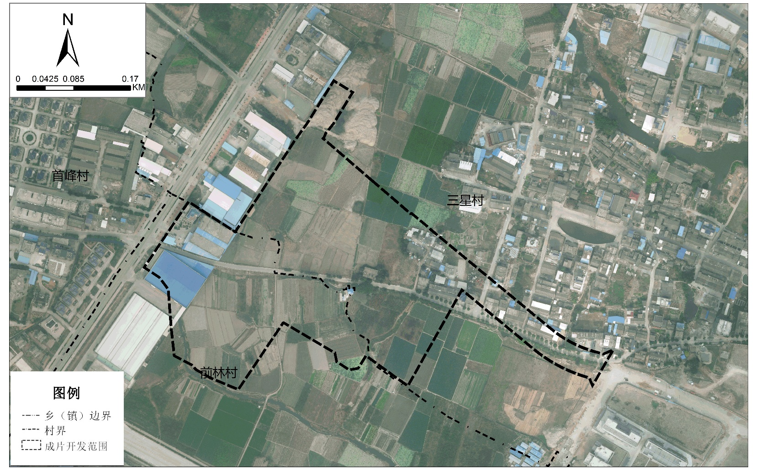
附图1：金峰金港路北侧片区成片开发位置示意图

